Муниципальное бюджетное общеобразовательное
учреждение гимназия 76

Внеклассное мероприятие

,

для учащихся 3 классов

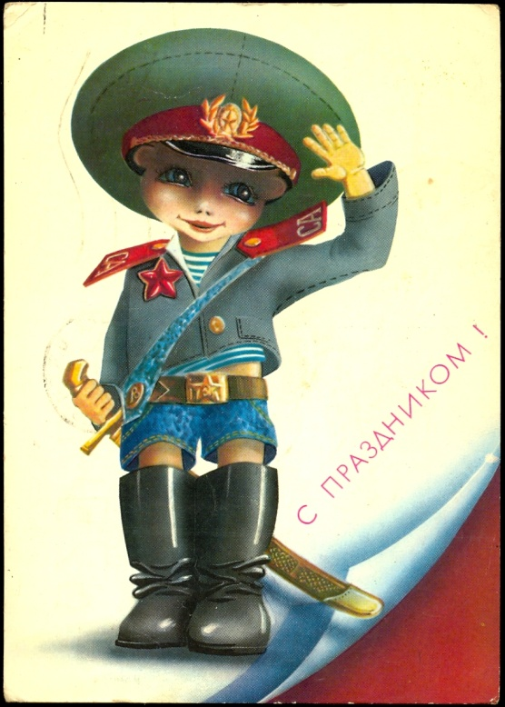

Подготовил:
учитель начальных классов
Колякова Е.П.

2014 год
г.Ростов-на-Дону

Ведущий:
Игра, которая пройдет сегодня, посвящена военно-морскому флоту и называется «По морям, по волнам». Сегодня вы, ребята, проверите себя на силу и выносливость, смекалку и находчивость. Ну, а девочки и мамы – наши прекрасные дамы- будут поддерживать вас в вашем стремлении завоевать победу.

Немного тех, кто в море побывал,
Ведь море любит сильных и отважных.
А морякам, кто испытал девятый вал.
На суше ничего уже не страшно.
И вам, друзья, сегодня предстоит
Преодолеть большие испытания.
Конечно же, сильнейший победит.
Сильнейший в ловкости, смекалке, знаниях!

Итак, в плавание отправляются две команды (мальчики, папы, дедушки)

1.Конкурс кораблестроителей.
Командам выдаются листы бумаги. По команде участники делают бумажный кораблик. Побеждает тот, кто сделал быстрее и качественнее (схема)

2. Конкурс «Как вы судно назовёте, так оно и поплывёт».
Кораблю надо дать название. Из букв собрать слово – название корабля.
(1 команда – «Находчивый», 2 команда – «Решительный»)

Распределение обязанностей.
Давайте все вместе вспомним, какие должности и звания бывают на корабле: капитан, боцман, штурман, радист, кок, матросы, юнга.

3. Конкурс боцманов.
Добрейший мужчина, очаровательный боцман, делает перекличку новобранцев.
Задание:
А) Встать так, чтобы имена игроков шли в алфавитном порядке (предлагается выстроиться в обратном алфавитном порядке).
Б) Встать по росту.
В) Встать по размеру ноги.
4.Конкурс механиков.
Наш корабль отправляется в плавание. Необходимо заполнить баки горючим. Капитаны, пригласите механиков и матросов.
На одном конце зала стоят два стула, на каждом из которых находится стакан с подкрашенной водой. В противоположном конце зала друг за другом строятся игроки. У каждой команды по одному пустому стакану и по ложке. Задача — за 2 минуты заполнить «бак» горючим… ложкой, передавая ее друг другу по очереди.

5. Конкурс капитанов «Морской бой»
Капитан руководит плаваньем. Он должен знать все морские термины.
1) Головной убор моряков. (Бескозырка.)
2) Полосатая одежда моряков (Тельняшка.)
3) Башня на берегу моря с сигнальными огнями. (Маяк.)
4) Корабельный подвал. (Трюм.)
5) На камбузе кок, он обед всем готовит.
Матросы на палубе чистят и моют.
А как называется часть корабля,
Где службу несет капитан у руля? (Рубка)
6) Любимый танец моряков. (Яблочко)
7) В чем измеряется скорость корабля? (В узлах)
8) Подводная мина (Торпеда)
9) Синоним к слову подводная лодка. (Субмарина.)
10) От чего утка плавает? (От берега.)

Расскажу я вам рассказ в полтора десятка фраз. Лишь скажу я цифру 3, — приз немедленно бери. «Однажды щуку мы поймали, распотрошили, а внутри рыбешек мелких увидали, и не одну, а целых семь". Когда стихи запомнить хочешь, их не зубри до поздней ночи. Возьми и на ночь повтори разок — другой, а лучше 10". "Мечтает парень закаленный стать олимпийским чемпионом. Смотри, на старте не хитри, а жди команду: раз, два, марш! " Однажды поезд на вокзале мне 3 часа пришлось прождать…» (если не успевают взять приз, его забирает ведущий). " Ну что ж, друзья, вы приз не брали, когда была возможность брать".
6. Конкурс штурманов.
Штурман следит за курсом корабля, знает все маршруты морских трасс.
Написать название морей, кто больше.
7. Конкурс лоцманов и штурманов.
“Лоцман” должен с закрытыми глазами обойти “рифы” - кегли, а “штурман” подсказывает дорогу. Важно не сбить ни одной кегли.

8. Конкурс «В зоне боевых действий».
Попасть в мишень(мишень – боевая техника, стреляют из рогаток мягкими мячиками)

9. Конкурс коков.
Какую работу выполнишь на голодный желудок? Команду спасает кок!
Итак, кто быстрее очистит апельсин и накормит команду.

10. «Яблочко».
И последнее задание: танцевальное. У моряков есть танец. Называется он «Яблочко».
Все матросы умеют его танцевать. А вы умеете? Нет? Тогда мы вас научим.
“Канат”, “Якорь”, “Моем палубу”, “Смотрим вдаль”, “Качка”.
И сейчас попеременно каждая команда покажет свою удаль и задор. Победит в этом конкурсе та команда, которая дружнее и веселее исполнит танец. Движения могут быть различными, но не забывайте про приседания.
Подведение итогов, поздравление с праздником.

